矛盾论工具化研究

矛盾论底层原理与应用场景研究
从主要矛盾识别到现实问题突破的通用方法

底层原理 | 应用场景 | 案例库 | 行动框架

使用目的：帮助个人和团队在复杂情境中识别最能决定局面走向的矛盾，集中资源形成突破，并对次要矛盾设置监控阈值。

目录
1. 核心结论
2. 矛盾论的底层原理
3. 把哲学框架转化为问题诊断
4. 通用分析流程
5. 典型应用场景
6. 案例库
7. 使用边界与常见误区
8. 资料来源

1. 核心结论
一句话定义
矛盾分析是一种把“复杂局面中的相互制约关系”结构化的方法。它要求先确定目标和阶段，再找出最能决定结果的矛盾，把有限资源集中投向关键处。
• 主要矛盾用于回答“在当前阶段，哪个矛盾最能决定整体走向”。
• 矛盾的主要方面用于回答“在这个矛盾内部，哪一方正占支配地位，决定事物性质”。
• 次要矛盾并非没有价值。它们在当前阶段不宜占用核心资源，但需要设置监控条件，因为阶段变化后可能上升为主要矛盾。
• 在工作和生活中，主要矛盾常表现为瓶颈、关键约束、目标冲突、资源分配冲突、信息不对称、关系信任缺口。
• 落地时，需要同时保留“两点论”和“重点论”：既看见多种矛盾，又防止平均用力。
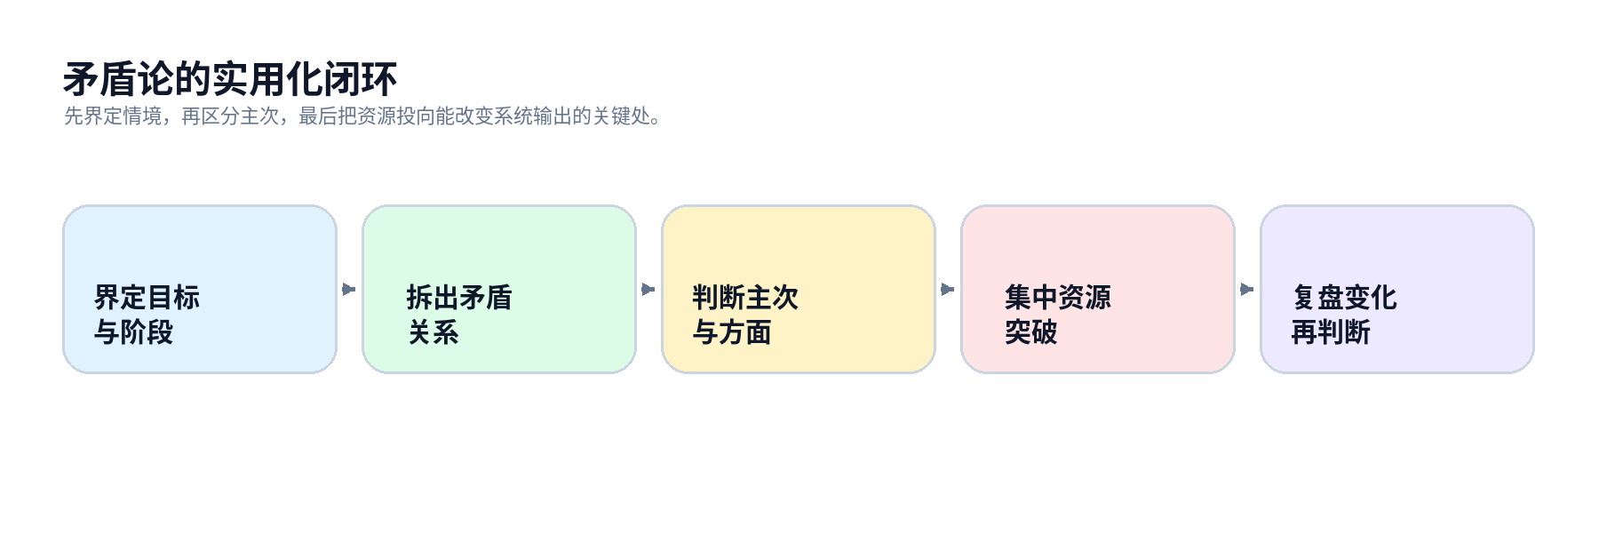
图：将《矛盾论》的主次矛盾思想转化为通用问题诊断闭环。

2. 矛盾论的底层原理
《矛盾论》写于1937年8月，原文将“对立统一的法则”置于唯物辩证法的核心位置，并围绕矛盾普遍性、特殊性、主要矛盾、矛盾的主要方面、同一性与斗争性等问题展开。[1]
原理 | 含义 | 转化为实用判断
矛盾普遍性 | 任何过程都包含相互制约、相互推动的因素。 | 不要只看单点问题，要寻找背后的关系结构。
矛盾特殊性 | 不同事物、不同阶段的矛盾形态不同。 | 同一个方法不能机械复制，先明确场景、阶段和目标。
内因与外因 | 内部矛盾是变化根据，外部条件通过内部结构发生作用。[2] | 先找系统内部的可改变结构，再判断外部条件如何放大或限制它。
主要矛盾 | 多个矛盾并存时，有一种矛盾起领导和决定作用。[3] | 找出最影响目标达成、最能牵动其他问题的瓶颈。
矛盾主要方面 | 同一矛盾内部，占支配地位的一方决定当前性质。[4] | 在“双方拉扯”里判断哪个因素正在主导局面。
转化性 | 主次矛盾和矛盾双方地位会随着条件变化而转化。[4] | 解决方案不能一次定终身，要设复盘点和预警指标。

3. 把哲学框架转化为问题诊断
实用转译
主要矛盾可以理解为：当前目标与现实之间最关键的约束关系。它通常具备三个特征：决定性、牵引性、阶段性。

3.1 主要矛盾的三个判定特征
特征 | 判定问题 | 典型信号
决定性 | 它是否直接决定目标能否达成？ | 不解决它，再多努力也只产生边际改善。
牵引性 | 解决它是否会带动多个次要问题一起改善？ | 一旦突破，流程、协作、资源利用随之变顺。
阶段性 | 在当前时间窗口内，它是否最关键？ | 同一组织在种子期、增长期、成熟期的主矛盾不同。

3.2 与现代管理方法的对应
在组织管理中，约束理论强调识别系统约束或瓶颈，并认为聚焦约束通常是提升系统输出的有效方式。[5] 5 Whys 通过连续追问原因来避免停留在表面症状。[6] 帕累托原则提醒我们，少数输入常驱动多数结果，但它只能作为启发式工具，需要结合具体证据使用。[7]
方法 | 与矛盾论的交集 | 适合补足的部分
约束理论 | 把主要矛盾理解为限制系统输出的关键约束。 | 适合生产、运营、交付、增长流程的瓶颈分析。
5 Whys | 通过追问把表面矛盾下探到根部矛盾。 | 适合故障、质量、流程异常、习惯问题。
帕累托原则 | 用少数关键因素解释多数结果，避免平均用力。 | 适合客户、收入、缺陷、时间投入、成本结构分析。
Cynefin | 先辨别问题复杂度，再选择分析方式。 | 适合处理复杂问题，避免把高度不确定情境误当成线性问题。

4. 通用分析流程
1. 确定目标：明确“想让什么发生变化”，包括期限、衡量标准和不可牺牲的底线。
2. 界定阶段：判断当前处于启动、验证、扩张、修复、转型中的哪一段。
3. 列出矛盾：把现状中的冲突写成“力量A与力量B之间的制约关系”。
4. 区分层级：分清表象、原因、结构、价值观、资源、关系、外部条件。
5. 识别主要矛盾：按影响力、牵引性、可控性、时效性、证据强度排序。
6. 判断主要方面：在主要矛盾内部找到当前占支配地位的因素。
7. 形成策略：把核心资源投向主要矛盾，同时给次要矛盾设监控阈值。
8. 复盘转化：阶段变化后重新判断主次，防止旧结论束缚新情境。
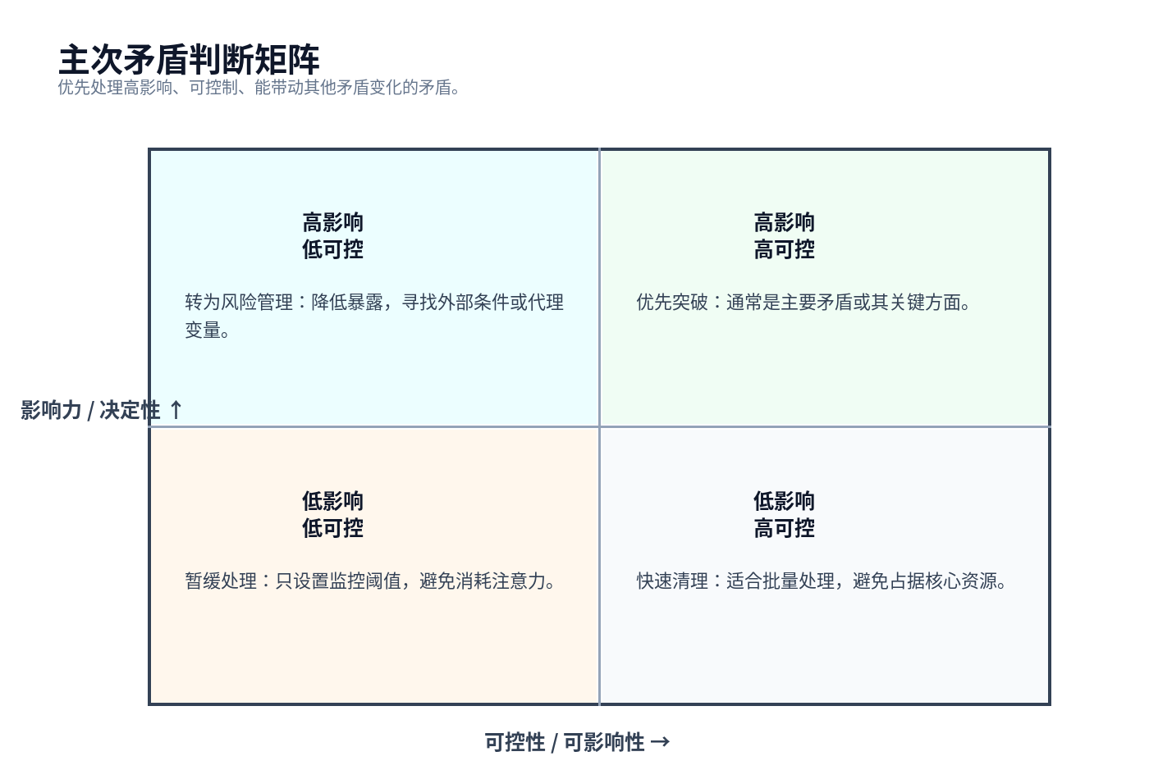
图：可用于第一轮排序，最终判断还需要结合证据和目标阶段。

5. 典型应用场景
场景 | 常见表面冲突 | 可能的主要矛盾 | 先做什么
创业与产品 | 功能做了很多，增长仍然停滞。 | 目标用户的高频痛点与产品价值主张没有闭合。 | 重新验证ICP、痛点频率、付费动机，砍掉低杠杆功能。
团队管理 | 大家都很忙，交付仍然慢。 | 优先级与决策权不清，导致资源被多头拉扯。 | 建立单一优先级序列、责任人和决策节奏。
销售增长 | 线索不少，转化很低。 | 客户真实购买障碍与销售叙事不匹配。 | 分析输单原因，重构价值证明和成交路径。
个人职业 | 努力学习很多技能，晋升缓慢。 | 技能组合与岗位核心评价标准不匹配。 | 找到岗位评价标准，聚焦能产生成果证据的技能。
时间管理 | 每天都忙，关键目标没进展。 | 注意力被即时反馈牵引，长期目标缺少固定产出机制。 | 固定深度工作时段，减少低价值输入源。
亲密关系 | 争吵围绕家务、金钱、陪伴时间。 | 双方对公平、安全感、被看见的期待没有对齐。 | 先澄清期待与边界，再谈具体分工。
健康习惯 | 知道要运动，长期坚持不了。 | 目标过大与即时反馈不足之间冲突。 | 把行动压缩到极低门槛，并建立可见反馈。
学习成长 | 资料很多，学后用不出来。 | 输入过剩与输出场景不足之间冲突。 | 先设使用任务，再按任务反推学习内容。

6. 案例库

案例一：B2B SaaS 增长停滞
维度 | 分析
现状 | 现状：团队连续三个月上线新功能，但付费客户增长很慢。市场、产品、销售互相指责。
主要矛盾 | 主要矛盾：产品价值主张与目标客户高频痛点之间没有闭合。
矛盾主要方面 | 主要方面：客户痛点验证不足占支配地位。功能数量增加无法弥补价值证明缺口。
解法重点 | 解法重点：两周内完成15个流失或未成交客户访谈，重写ICP假设，选择一个高频高痛点场景做最小闭环。
次要矛盾暂缓依据 | 可暂缓项：官网视觉优化、低频功能迭代、内部流程工具升级。理由：这些事项能改善体验，但无法直接改变付费动机。

案例二：团队交付慢且会议多
维度 | 分析
现状 | 现状：每周会议很多，所有人都在响应需求，关键项目仍然延期。
主要矛盾 | 主要矛盾：多目标并行与有限关键人时间之间的冲突。
矛盾主要方面 | 主要方面：优先级失控占支配地位。团队缺少明确的“当前唯一最重要项目”。
解法重点 | 解法重点：建立季度目标和周优先级，明确停止做的事项，给关键人设保护时段。
次要矛盾暂缓依据 | 可暂缓项：会议形式美化、模板统一、非关键招聘。理由：资源继续被分散时，新增工具只会提高协调成本。

案例三：创始人长期焦虑
维度 | 分析
现状 | 现状：创始人每天处理融资、产品、招聘、销售、投资人沟通，感觉所有问题都重要。
主要矛盾 | 主要矛盾：公司生存目标与创始人注意力过度分散之间的冲突。
矛盾主要方面 | 主要方面：当前现金流和增长证据不足占支配地位。
解法重点 | 解法重点：把90天目标压缩成两个指标，如新增可复用客户案例和 runway 延长，其他事项围绕这两个指标排队。
次要矛盾暂缓依据 | 可暂缓项：品牌公关、非核心岗位招聘、过早的组织制度设计。理由：它们有价值，但对90天生存约束牵引不足。

案例四：个人学习很多但无输出
维度 | 分析
现状 | 现状：买课、读书、收藏资料很多，真正能拿出来的作品很少。
主要矛盾 | 主要矛盾：输入成瘾与输出压力不足之间的冲突。
矛盾主要方面 | 主要方面：低成本输入占支配地位。输入即时满足感强，输出有暴露风险。
解法重点 | 解法重点：把学习单元改成“每周交付一个可展示作品”，资料只服务于作品。
次要矛盾暂缓依据 | 可暂缓项：寻找更多资料、换笔记工具、制定复杂学习计划。理由：这些会延长准备期，降低输出概率。

案例五：伴侣围绕家务反复争吵
维度 | 分析
现状 | 现状：争论焦点看似是谁洗碗、谁做饭、谁承担更多家务。
主要矛盾 | 主要矛盾：日常分工与公平感、安全感之间的冲突。
矛盾主要方面 | 主要方面：被忽视感占支配地位。单次家务分配只是触发器。
解法重点 | 解法重点：先共同定义“公平”的标准，再把家务转为可见清单和固定节奏。
次要矛盾暂缓依据 | 可暂缓项：追究过去每一次家务细节。理由：细节争执会提高防御性，削弱真正的期待对齐。

案例六：身体状态下滑但难以改变
维度 | 分析
现状 | 现状：知道要运动和早睡，但一到晚上就刷手机，第二天疲惫。
主要矛盾 | 主要矛盾：长期健康收益与即时刺激收益之间的冲突。
矛盾主要方面 | 主要方面：即时刺激占支配地位。环境和反馈机制在强化旧行为。
解法重点 | 解法重点：先改环境，降低启动门槛，例如手机移出卧室、运动只设10分钟目标。
次要矛盾暂缓依据 | 可暂缓项：购买复杂装备、制定完美训练计划。理由：意志力不足以对抗高刺激环境。

案例七：客户投诉很多，客服压力大
维度 | 分析
现状 | 现状：客服团队不断救火，抱怨产品和运营都没有支持。
主要矛盾 | 主要矛盾：用户预期与产品交付稳定性之间的冲突。
矛盾主要方面 | 主要方面：交付稳定性不足占支配地位。
解法重点 | 解法重点：按投诉类型和影响人数做帕累托分析，先修复最高频、最高损失的3类问题。
次要矛盾暂缓依据 | 可暂缓项：客服话术全面升级、工单系统重构。理由：若根因仍在产品稳定性，话术只能短期缓冲。

案例八：职业转型方向摇摆
维度 | 分析
现状 | 现状：想做AI产品、投资、咨询、内容创业，多个方向都看起来有机会。
主要矛盾 | 主要矛盾：机会诱惑与个人独特优势证据不足之间的冲突。
矛盾主要方面 | 主要方面：方向选择缺少可验证证据占支配地位。
解法重点 | 解法重点：用30天做三组低成本实验，比较客户反馈、能量状态、变现路径。
次要矛盾暂缓依据 | 可暂缓项：长期商业计划书、过早注册公司、一次性投入大量课程。理由：没有证据前，精细规划会制造虚假确定性。

7. 使用边界与常见误区
误区 | 风险 | 修正方式
把主次判断当成一次性结论 | 阶段变化后继续沿用旧判断，导致方向失真。 | 设置复盘周期和转化条件。
把次要矛盾等同于无关事项 | 小问题积累后可能引发系统性风险。 | 为次要矛盾设置监控阈值。
只看外因 | 把所有问题归咎于环境，忽略内部可改变结构。 | 先找内部约束，再分析外部条件。
只看内因 | 忽略法律、市场、健康、安全等硬约束。 | 将不可控外部条件纳入风险边界。
用单一指标解释所有问题 | 复杂情境被过度简化，出现错误决策。 | 把主要矛盾当成阶段性假设，保留反证机制。
把人际冲突完全工具化 | 压低情绪、尊严和关系价值，引发更深冲突。 | 在关系场景中把感受和信任当成事实变量。

8. 资料来源
[1] 光明网理论频道，《毛泽东选集》第一卷：矛盾论，2012-09-25。原文说明该文写于1937年8月，讨论两种宇宙观、矛盾普遍性、特殊性、主要矛盾和主要矛盾方面等问题。https://theory.gmw.cn/2012-09/25/content_5201761.htm
[2] 光明网理论频道，《毛泽东选集》第一卷：矛盾论(2)，关于内因、外因及外因通过内因起作用的论述。https://theory.gmw.cn/2012-09/25/content_5201761_2.htm
[3] 光明网理论频道，《毛泽东选集》第一卷：矛盾论(12)，关于主要矛盾起领导和决定作用的论述。https://theory.gmw.cn/2012-09/25/content_5201761_12.htm
[4] 同上，关于矛盾主要方面、主次方面转化、事物性质变化的论述。
[5] Theory of Constraints Institute, “Theory of Constraints of Eliyahu M. Goldratt”。https://www.tocinstitute.org/theory-of-constraints.html
[6] Lean Enterprise Institute, “5 Whys”。https://www.lean.org/lexicon-terms/5-whys/
[7] Investopedia, “Understanding the Pareto Principle: The 80/20 Rule Explained”。https://www.investopedia.com/terms/p/paretoprinciple.asp
[8] The Cynefin Company, “The Cynefin Framework”。https://thecynefin.co/about-us/about-cynefin-framework/

